Tema:

FirmInternalApp

Opis teme:

Svaka ozbiljnija IT firma posjeduje aplikaciju koja se koristi interno za operacije poput upravljanja korisnicima, dokumentima i zahtjevima. FirmInternalApp je upravo primjer takve aplikacije, koja olakšava svakodnevni rad u firmi, omogućava pregled relevantnih dešavanja i novosti.

Aplikacija će raspolagati sa 4 modula, te će omogućiti sljedeće funkcionalne zahtjeve: upravljanje obavijestima, upravljanje godišnjim odmorima, upravljanje dokumentima, kao i dvije vrste korisnika i privilegije shodno dodijeljenom tipu. Ukoliko se radi o administratoru, dodatne privilegije bi omogućile brisanje i dodavanje dokumenata. Uposlenik HR tima će se razlikovati po mogućnostima odobravanja ili odbijanja zahtjeva za godišnji odmor. Svi ostali korisnici će imati pristup predaji zahtjeva, pregledu uposlenika po timovima, dodavanju novih timova i sl.

### Modul za godišnje odmore

Modul zadužen za kreiranje, editovanje, brisanje i pregled godišnjih odmora. Ove funkcionalnosti ovise od tipa korisnika.

ERD dijagram za ovaj modul izgleda ovako:

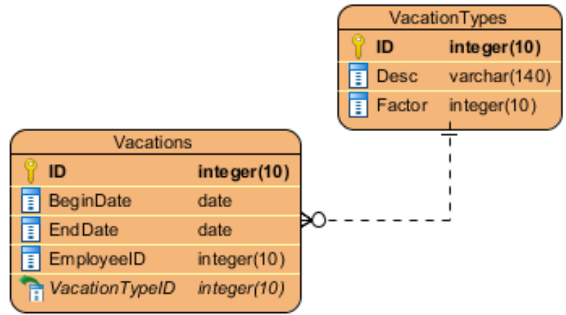

Ilustracija 2 Vacations ERD

Veze sa drugim modulima:

* **Korisnici**: svaki korisnik moze slati zahtjev za godišnjim odmorom

ERD:

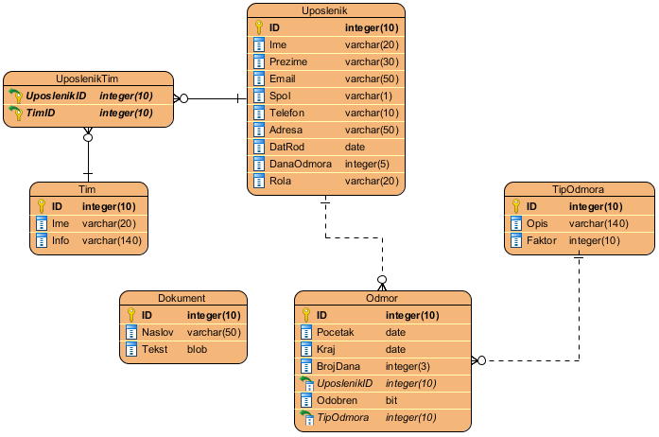

Veze između modula:

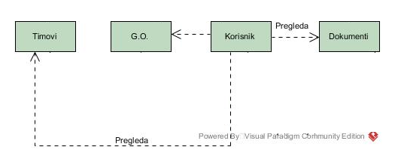

CRUD za Vacations modul:  
  
VacationTypes: GET ALL

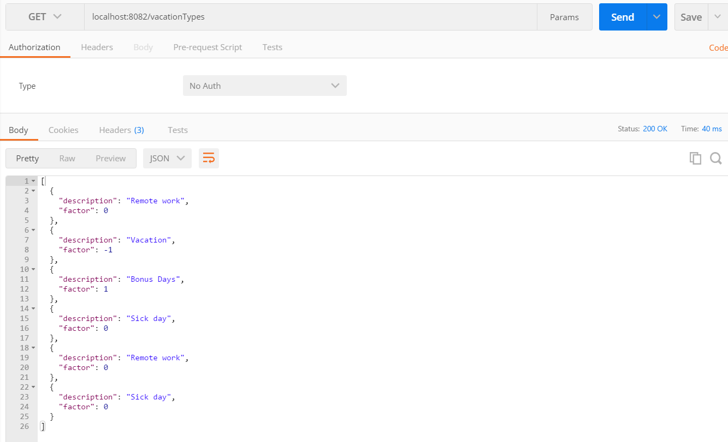

VacationTypes: GET BY ID

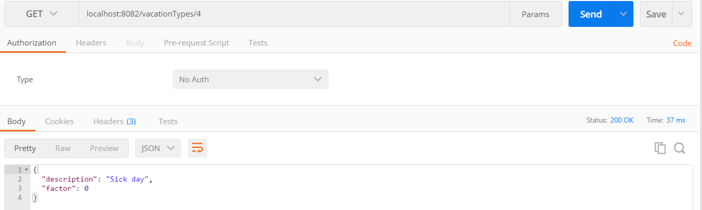

VacationTypes: POST

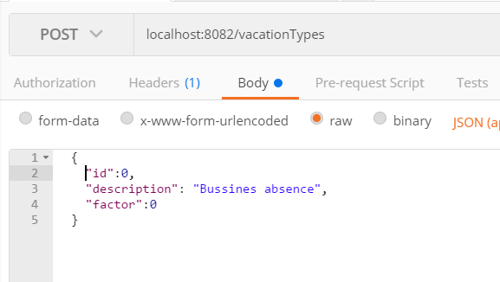 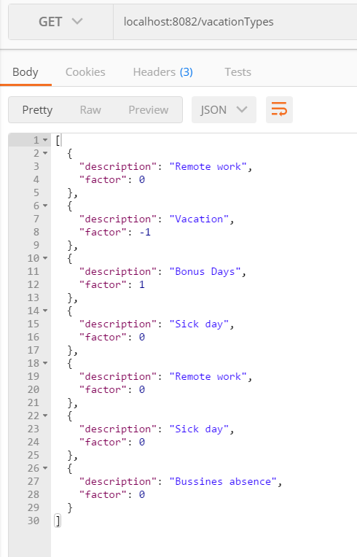

VacationTypes: PUT

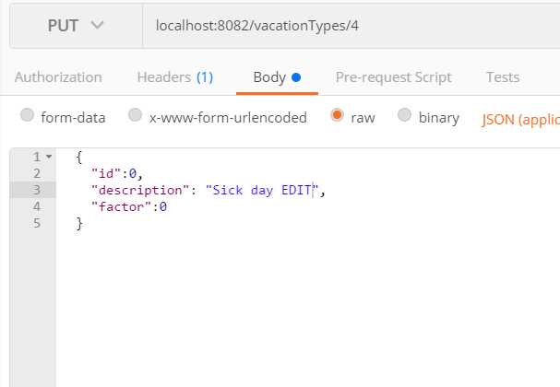 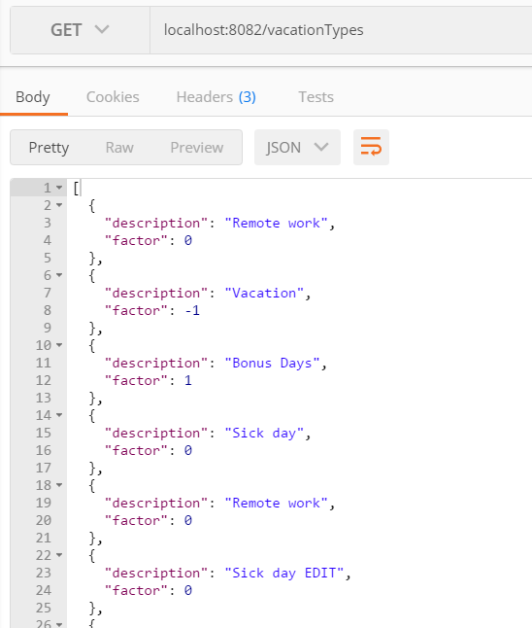

VacationsModule: Delete

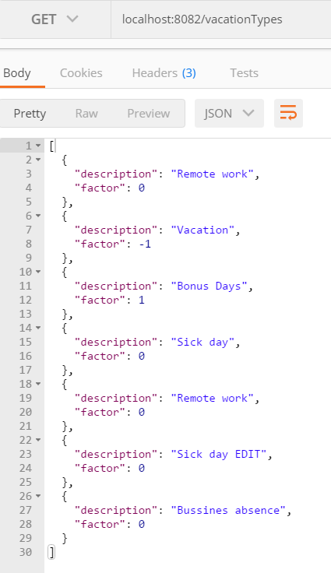 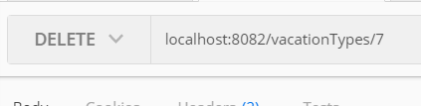 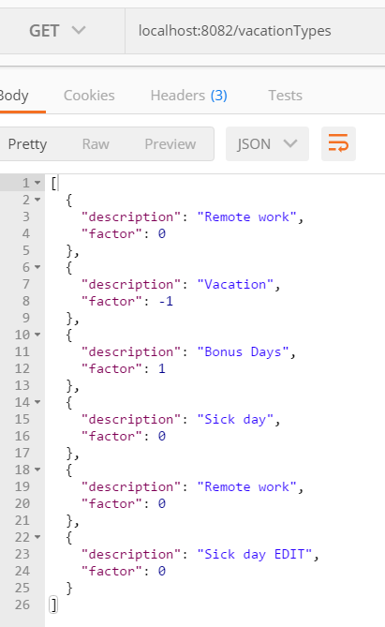

Vacations: GET ALL

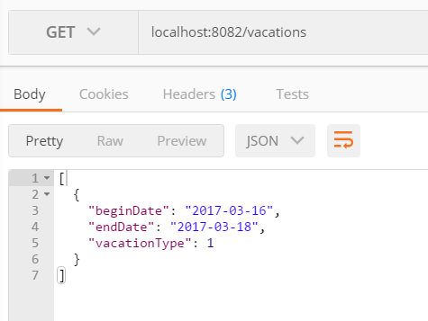

Vacations: GET BY ID

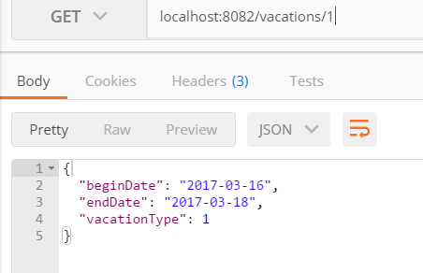

Vacations: POST

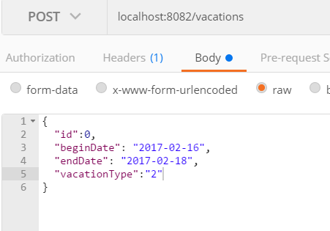 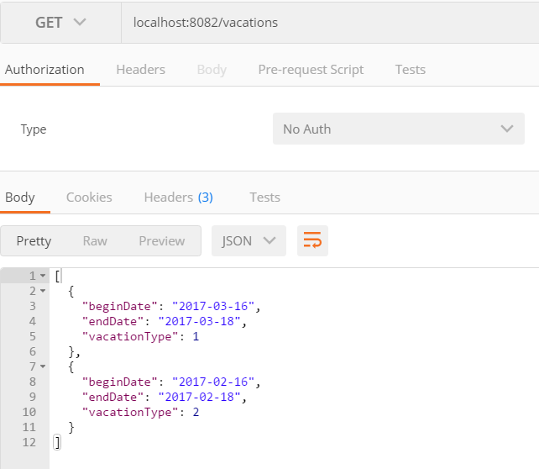

Vacations: DELETE

